**МІНІСТЕРСТВО ОСВІТИ І НАУКИ УКРАЇНИ**

**Чорноморський національний університет   
імені Петра Могили**

**Факультет комп’ютерних наук**

**Кафедра інженерії програмного забезпечення**

**ЗВІТ**

*з лабораторної роботи № 1*

**«Основи JavaScript. Обробники подій»**

**Варіант № 12**

Дисципліна «Web-програмування»

Спеціальність «Інженерія програмного забезпечення»

121–ЛР.01–208. 22120802

***Cтудент*** *__________****Д.М.Дзундза***

*(підпис)*

*__06.09.2021 __*

*(дата)*

***Викладач*** *_________****Є. О. Давиденко***

*(підпис)*

*_____________*

*(дата)*

**Миколаїв – 2021**

Лабораторна робота №1

**Тема роботи:** Основи JavaScript. Обробники подій.

**Мета роботи:** Розгляд типів даних. Створення змінних та правила їх іменування. Розгляд арифметичних операторів та операторів порівняння. Використання обробників подій.

**Завдання:**

1. При завантаженні сторінки вивести модальне вікно з повідомленням, в якому вказані Ваші N та ПІБ (де N – номер варіанту).
2. Напишіть програму розрахунку об’єму – V циліндра. Об’єм V циліндра радіусом r=2*N та висотою h=N+4, розраховується за формулою V=πr2h
3. При необхідності створити блоки певних розмірів та кольору. Для варіантів 3-5 створіть елемент форми поле для введення. Прив’язати виконання попереднього завдання до обробника подій згідно власного варіанту.

**Текст програми:**

Лістинг 1 – index.html

<!DOCTYPE HTML>

<html>

<head>

<title> lab_1 </title>

<meta charset='utf-8'>

<link rel="stylesheet" href="css/style.css">

</head>

<body onload="loaded();">

<div class="lab_1">

</div>

</body>

<script src="js/script.js"></script>

</html>

Лістинг 2 - style.css

html, body {

height:100%;

background-color: white;

}

.lab_1 {

height:20%;

width:20%;

background-color:mediumvioletred;

}

Лістинг 3 – script.js

const N = 6;

alert(N+ " варіант - Дзундза Дмитро Миколайович" )

/* Расчёт обьёма цилиндра */

function loaded(){

console.log("loaded");

let r = 2*N;

let h = N+4;

V= Math.PI*Math.pow(r,2)*h;

let out_string = "N =" + N + ";\n\nr = " + r + ";\nh = " + h + ";\nОб'єм циліндру = " + V + "\n\n";

console.log(out_string);

document.getElementsByClassName("lab_1")[0].textContent = out_string;

}

**Результати роботи програми:**

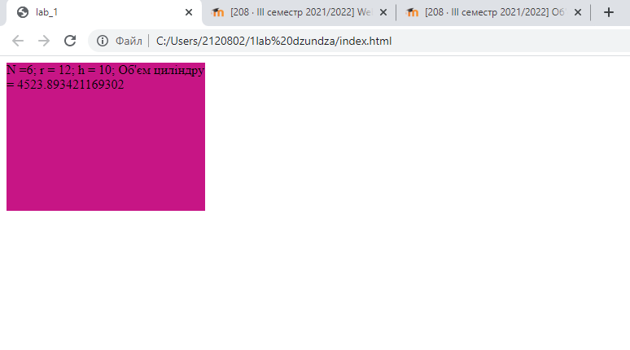

Рисунок 1 – Відлагодження програми

**Висновки:** Протягом виконання лабораторної роботи було розглянути типи даних у JavaScript. Було створено різні змінні та присвоєно їм різні значення. Було розглянуто різні арифметичні та логічні оператори. Було використано обробники подій.